В МБОУ СОШ № 13 п. Щербиновского идет активное внедрение проекта «Присвоение имени героя классу» и «Парта героя». И в кабинете русского языка на третьем этаже создана такая парта кл. руководителями 5 класса – Ефремовой Н. В., 7 класса – Колобановой А.Г., 3 класса – Белоус М.Н., 11 класса – Попович Т.Р. И классы получили имена этих героев. Ими стали - Бесхлебный Николай Тимофеевич, Пашинский Андрей Александрович, Чернов Михаил Константинович, Лысенко Иван Тимофеевич.
Теперь ребята с трепетом садятся за такие парты. Но такая возможность есть не у всех. Организован конкурс: только те ученики, которые получают хорошие отметки, участвуют в соревнованиях, во всех классных и школьных мероприятиях, имеют возможность за нее садиться. Это является стимулом для всех остальных ребят успевать в учебе и спорте.

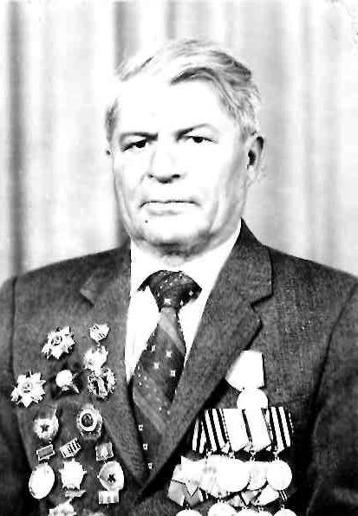

Николай Тимофеевич добровольцем ушел на фронт.
Служил разведчиком в дивизии Северо-Кавказского фронта.
В ходе боев возмужал, приобрел воинское мастерство и стал командиром взвода разведки.
В жестоких схватках с врагом был трижды ранен. Дважды на Кубани, а третье ранение получил в Карпатах.

За мужество и отвагу Николай Тимофеевич награжден

орденом Красной Звезды
орденом Славы третьей степени
медалью «За отвагу»

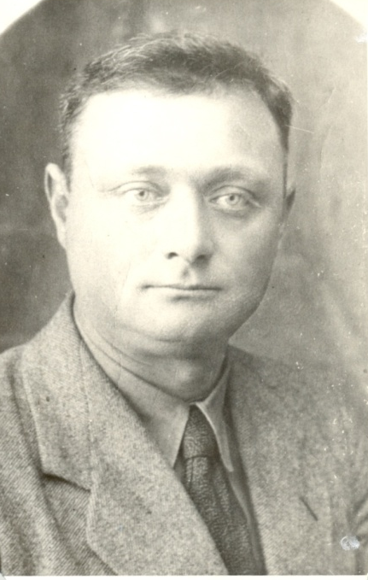
Пашинский
Андрей Александрович

О судьбе Пашинского Андрея Александровича известно мало. Родился он в 1906 г. Незадолго до войны в 1935 году Пашинский А.А возглавил свиносовхоз «Щербиновский». С начала войны он ушёл в партизанский отряд Анапского объединения, в который входили Камышеватский и Щербиновский районы. В партизанском отряде стал командиром взвода. Однажды взвод пошёл на задание: захватить немецкую машину. Партизаны заминировали дорогу, машина взорвалась. Взвод доставил в отряд важные документы, оружие, оставшихся в живых немцев (в машине было три полковника) и даже полковое знамя. А 13 декабря 1942 года Пашинский Андрей Александрович погиб смертью храбрых. Извещение о гибели героя получила его жена. Пашинский Андрей Александрович награждён посмертно медалью «Партизану Великой Отечественной войны 1 СТЕПЕНИ». В нашем посёлке в 2004 г. была открыта мемориальная доска воину – партизану Пашинскому А.А. На ней написано, что здесь жил председатель совхоза Пашинский А.А. с 1934 по 1941 год. В мае 1975 года в честь 30-летия победы на собрании сельского совета села Щербиновского было принято решение назвать новую улицу именем погибшего земляка Андрея Александровича Пашинского. Это стало данью уважения и памяти не только к семье Пашинских, но и ко всем не вернувшимся с войны щербиновцам. Наверно, в нашей стране нет такого города или посёлка, где нет улицы имени земляка, который не вернулся с фронта. Сегодня на улице имени Андрея Александровича Пашинского мирно и спокойно строятся дома, подрастают дети. Сегодняшние мальчишки и девчонки должны знать историю своего посёлка, её героев и гордиться ими. И если когда-нибудь кто-то из них совершит что-то большое, хорошее, то тогда в посёлке появится ещё одна улица, названная в честь человека, жившего здесь. Пусть судьба этих детей будет счастливой, ведь свою скорбную жатву в нашем посёлке она уже собрала. Пусть труд людей будет мирным, а если подвиг, то трудовой; пусть на земле не будет войн.

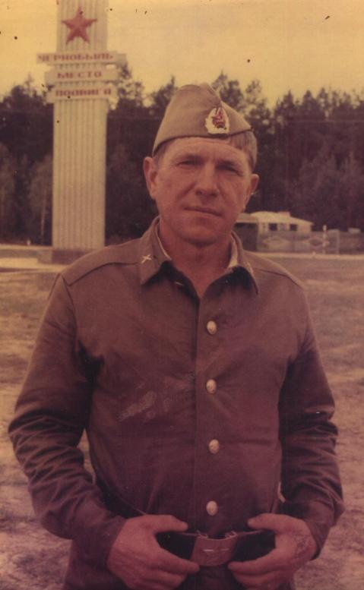

Родился в Ак-Газинском сельском поселении Таджикской ССР.
Призван на военную службу Щербиновским военкоматом
с 25 апреля по 29 сентября 1988 года для ликвидации последствий аварии на Чернобыльской АЭС.
В период ликвидации аварии, проявил себя с положительной стороны, за что был награжден грамотой.

